实验一 熟悉C程序上机环境

**【目的与要求】**

1．熟悉Visual C 6.0编程环境；

2．编写简单的C语言程序。

**【上机内容】**

**【实验内容】**

**任务一、交换变量的值**

编写一个C程序，输入两个整数a，b，交换a和b的数值，然后输出

**输入样例**1 3

**输出样例**3 1

**输入样例**-1 1

**输出样例**1 -1

**任务二、方程求解**

键盘输入x的值，求方程y=x*x+2*x-10所对应的y值。

**输入样例**0

**输出样例**-10

**输入样例**1

**输出样例**-7

**输入样例**10

**输出样例**110

**任务三、华氏转换为摄氏**

有人用温度计测量出华氏法表示的温度(f)，进要求把它转换为以摄氏法表示的温度(c)

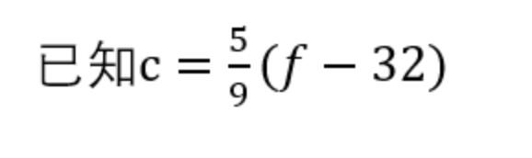

**输入样例**32

**输出样例**0.00

**输入样例**40

**输出样例**4.44

**任务四、计算存款利息**

计算存款利息。有1000元，想存一年。有3种方法可选：（1）活期，年利率为r1；（2）一年定期，年利率为r2；（3）存两次半年定期，年利率为r3。请分别计算出一年后按3种方法所得到的本息和。

**输入样例**r1=0.0036 r2=0.0225 r3=0.0198

**输出样例**p1=1003.599976 p2=1022.500061 p3=1019.897949

**实验要求及说明：**

1、按要求完成上述4个以上程序；

2、请写好实验报告，包括实验目的，内容，程序和现象(结果)分析。